|  |  |  |
| --- | --- | --- |
|  | **Carátula para entrega de prácticas** | |
| Facultad de Ingeniería | | Laboratorio de docencia |

Laboratorios de computación

salas A y B

|  |  |
| --- | --- |
| *Profesor:* | Rodríguez Espino Claudia |
| *Asignatura:* | Fundamentos de Programación |
| *Grupo:* | 1102 |
| *No de Práctica(s):* | 7 |
| *Integrante(s):* | Morales Luna Emilio |
|  |  |
|  |  |
| *Semestre:* | 2018-1 |
| *Fecha de entrega:* | 1 de octubre de 2017 |
| *Observaciones:* |  |
|  |  |

**Guía práctica de estudio 07: Fundamentos de Lenguaje C**

**Objetivo:**

Elaborar programas en lenguaje C utilizando las instrucciones de control de tipo *secuencia*, para realizar la declaración de variables de diferentes tipos de datos, así como efectuar llamadas a funciones externas de entrada y salida para asignar y mostrar valores de variables y expresiones.

**Actividades:**

▪ Crear un programa en lenguaje C que tenga definidas variables de varios tipos, se les asigne valores adecuados (por lectura o asignación directa) y muestre su valor en la salida estándar.

▪ En un programa en C, asignar valores a variables utilizando expresiones aritméticas; algunas con uso de cambio de tipo (cast)

▪ Elaborar expresiones relacionales/lógicas en un programa en C y mostrar el resultado de su evaluación.

**Introducción**

Una vez que un problema dado ha sido analizado (se identifican los datos de entrada y la salida deseada), que se ha diseñado un algoritmo que lo resuelva de manera eficiente (procesamiento de datos), y que se ha representado el algoritmo de manera gráfica o escrita (diagrama de flujo o pseudocódigo) se puede proceder a la etapa de codificación.

La codificación se puede realizar en cualquier lenguaje de programación estructurada, como lo son Pascal, Python, Fortran o PHP. En este curso se aprenderá el uso del lenguaje de programación C.

Dentro del ciclo de vida del software, la implementación de un algoritmo se encuentra dentro de la etapa de *codificación* del problema. Esta etapa va muy unida a la etapa de *pruebas*:

**Suma de dos números**

#include <stdio.h>

int main ()

{

int a,b,c;

printf ("Suma\n");

printf ("Dame un numero\n");

scanf ("%d",&a);

printf ("Dame otro numero\n");

scanf ("%d",&b);

c=a+b;

printf ("La suma de %d y de %d es %d",a,b,c);

return 0;

}

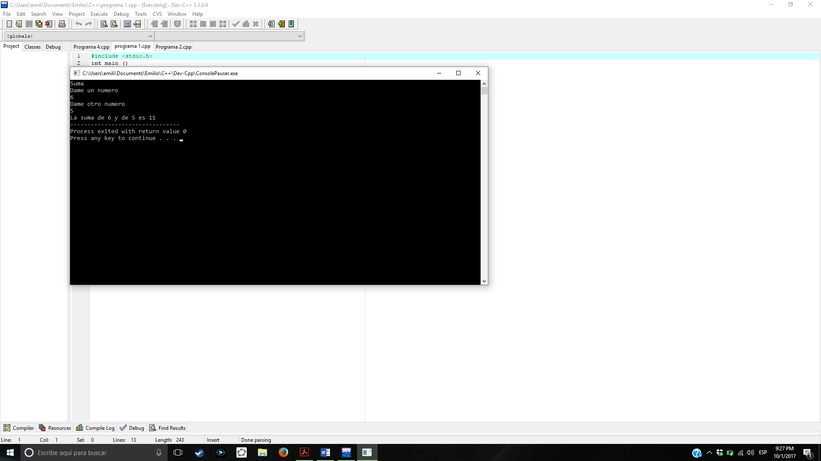

**Área del círculo**

#include <stdio.h>

int main ()

{

int r;

const float pi=3.1415926;

float A;

printf ("Area del circulo\n");

printf ("Dame la longitud del radio\n");

scanf ("%d",&r);

printf ("El area del circulo es dos veces el radio multiplicado por pi cuyo valor es %f\n",pi);

A= r*r*pi;

printf ("El area es %d * %d * %f = %f",r,r,pi,A);

return 0;

}

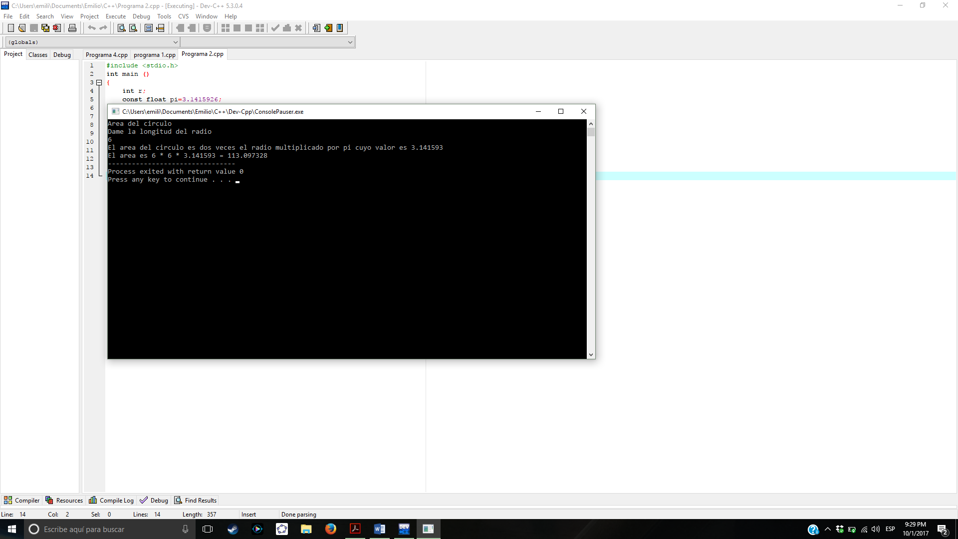

**Promedio**

#include <stdio.h>

int main ()

{

int a,b,c;

printf ("Dame un valor\n");

scanf ("%d",&a);

printf ("Dame otro valor\n");

scanf ("%d",&b);

printf ("Dame un valor mas\n");

scanf ("%d",&c);

float prom=(float)(a+b+c)/3;

printf ("El promedio es (%d+%d+%d)/3 = %f\n",a,b,c,prom);

return 0;

}

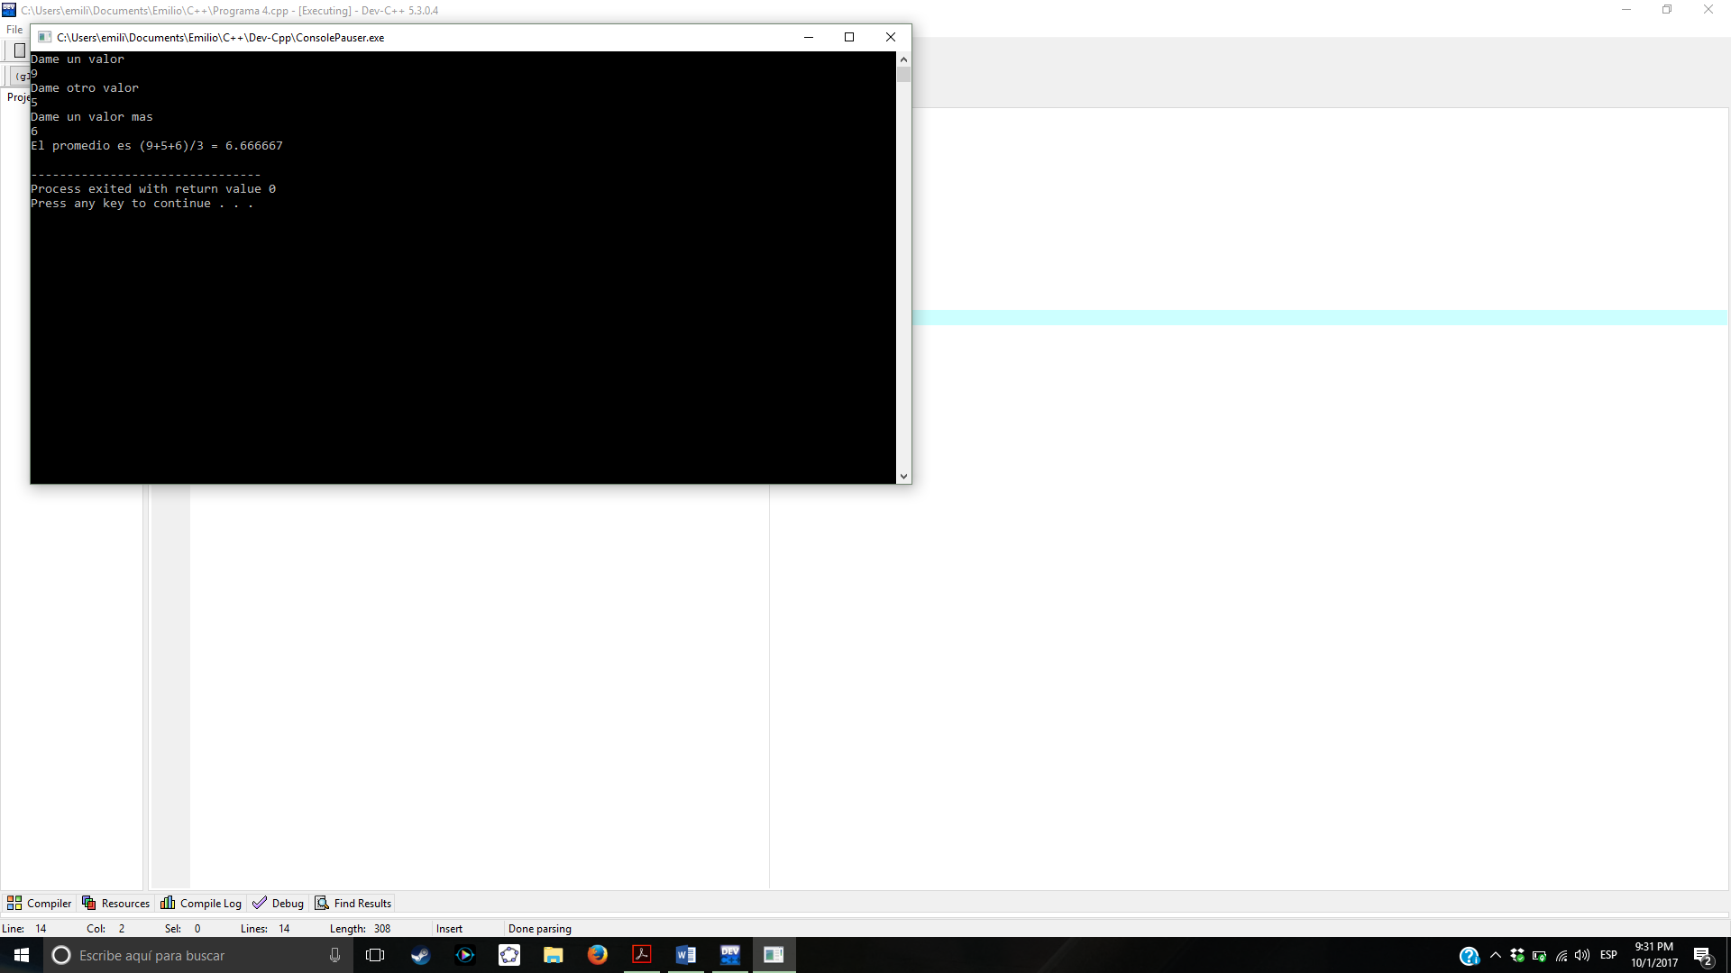

Conclusiones

Esta práctica al fin es una entrada directa al lenguaje C, usamos los comandos más básicos para hacer tareas simples como sumar, promedios y operaciones aritméticas sencillas.

Esto nos da ya una visión de lo que es C++ y lo que podemos hacer.

Ahora espero que conforme avance el tiempo ojalá aumente la dificultad y así podamos realizar programas y tareas más complicadas y que realicen cosas aún más prácticas.